

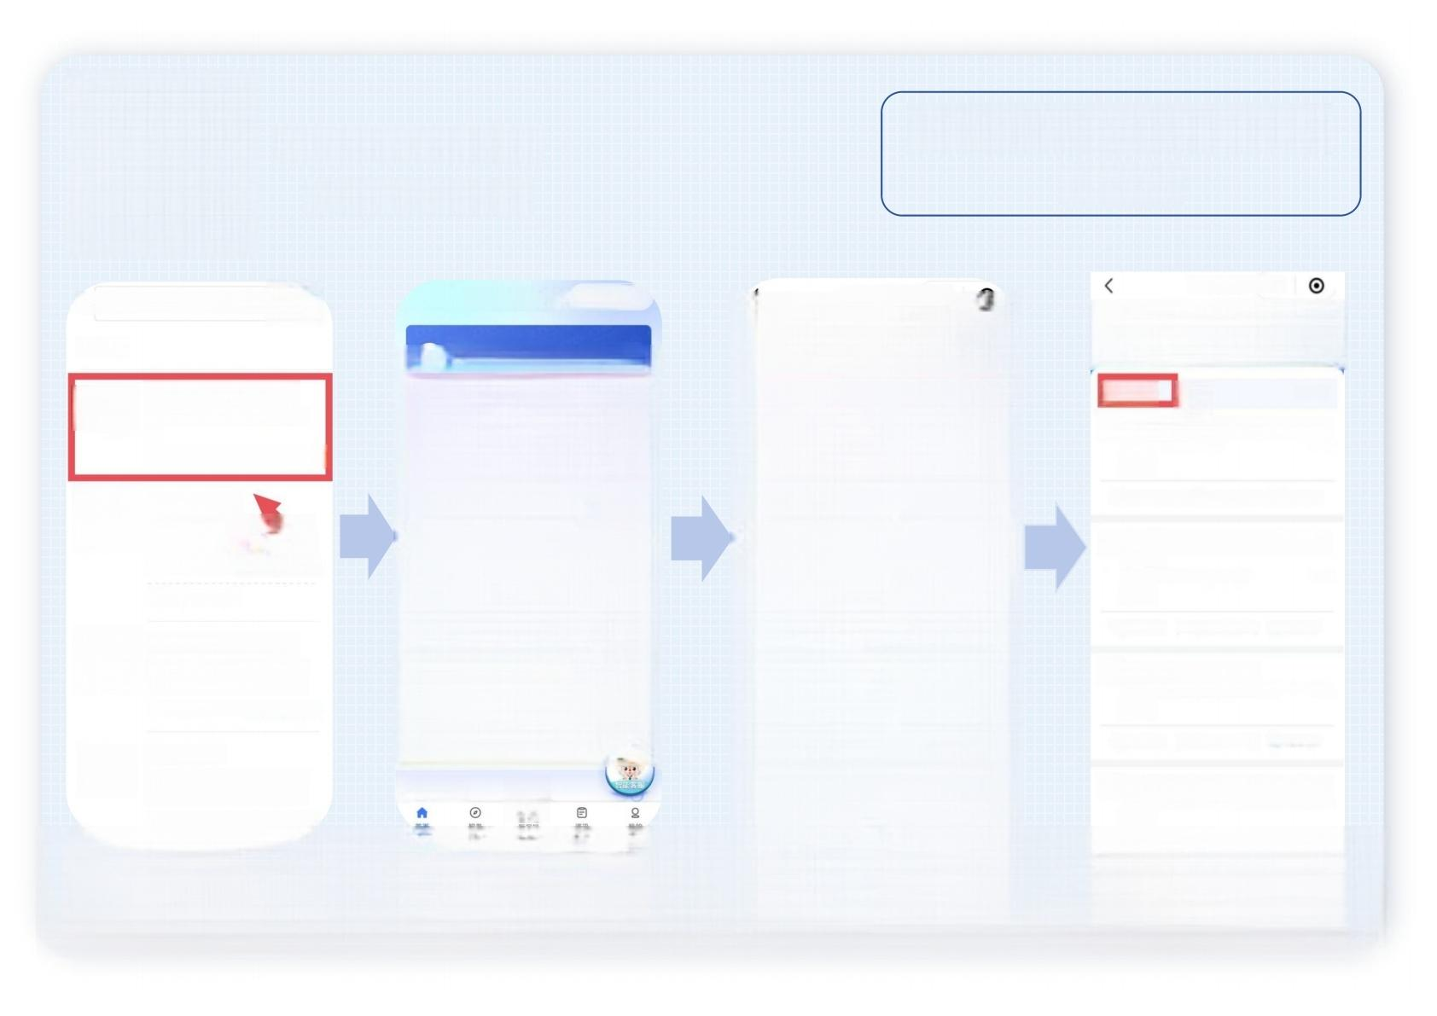
微信扫码 进入小程序
甘肃省医疗保障局

双通道谈判药品流转查询 仅需四步


< 甘肃省医疗保障局 × 搜索
小程序
甘肃省医疗保障局政府
宣传基本国策、传递权威信 息


中国医疗保障

甘 肃 省 医 疗 保 障 局 使用过

我的医保凭证
医保电子凭证是由国家区疗 保障局监制，用于线上医
深圳市腾 … 315个朋友使用过
4.2分(1万+条)>

国家异地就医备案 政府
实现试点省份或城市医保参 保人员通过国家平台提供…
国 家 医 疗 … 16个朋友使用过


我的社保卡
该小程序主体功能为社保线 上 服 务 ， 包 括 社 保 卡 绑 定 …
深 圳 市 腾 … 55个朋友使用过
搜索【小程序】

甘 肃 医 保 公 共 服 务 平 … ◎

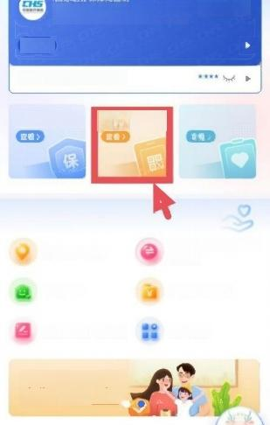
国家医疗保障局监制
医 保 码 ( 医 保 电 子 凭 证 )
未登录
医保个人账户余额(元)

电子处方服务

I 热 点 服 务
异地就医备案

亲情账户

城乡居民参保登记

家庭共济代缴
功能便捷高效去看看>
基本医疗保险关系转 移接续
生育津贴支付

更多服务
● 保地
医保使用记录
家庭共济

I 便 民 服 务

选择【电子处方服务】

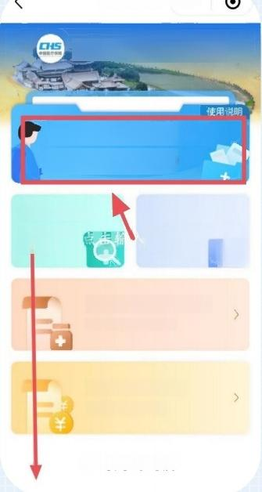
处方流 … …

医保同心健康同行

处方流转码上用药
医保处方取药

处方流转药店
医保处方取药
药店查询

医保处方流转药品目录
处方流转药品目录查询

医保处方结算记录
处方购药记录查询

查询购药药房
自
医深外方开具 医院查询
处方流转医院
查看【流转处方内容】

医保处...


医保处方流转药店
处方取药药店查询
9兰州市
筛选了
e 甘肃至仁同济大药房连锁有限公司三十五分店 白眼市白银区四龙路501号 912m
A
联系药店 立即导航 暂无评价

国药控股甘肃有限公司兰州慢病管理专业药房 市二院店
兰州市城关区请远路222-8号商铺 1.2km
A
联系药店 立即导航 暂无评价

e 兰州百诺康医药有限责任公司
兰州市城关区渭源路街道东岗西路4-52号 1.7km
A
联系药店 立即导航 ● 暂无评价

e 甘肃德生堂医药科技集团有限公司兰州十七店 兰州市城关区临夏路35号沛丰大厦一、二层4至…1.7km
选择【购药药房】

